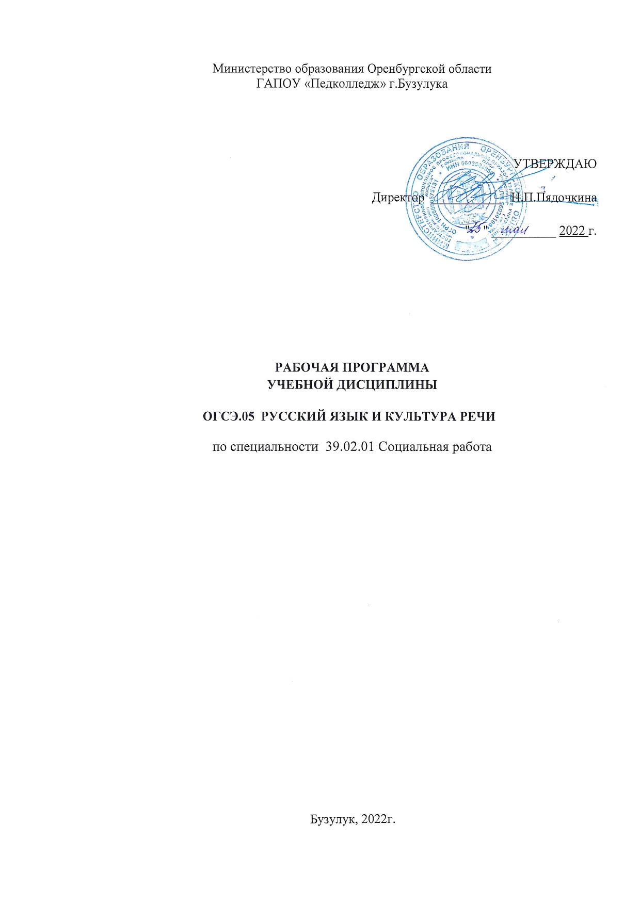

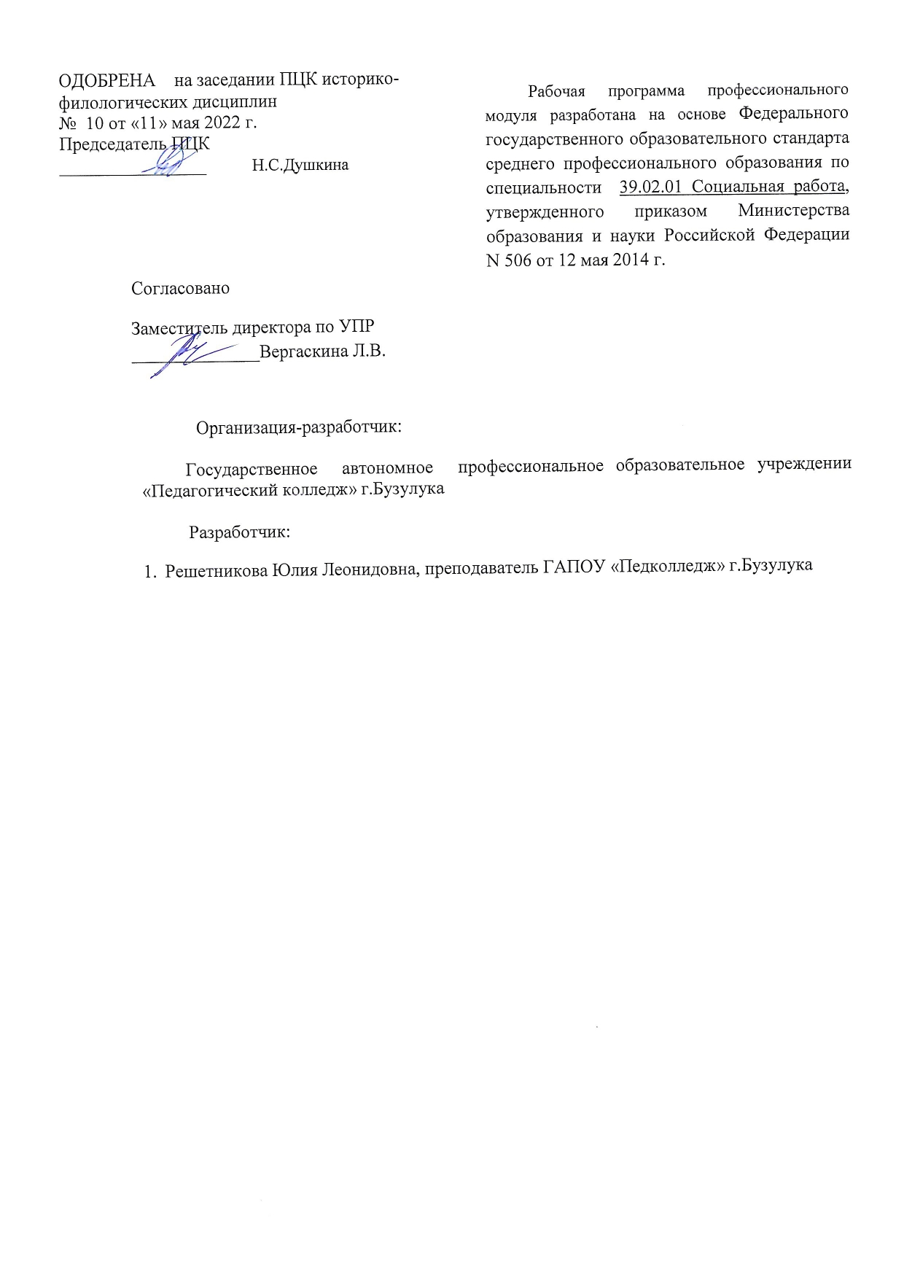

**СОДЕРЖАНИЕ**

**стр.**

1. ПАСПОРТ РАБОЧЕЙ ПРОГРАММЫ УЧЕБНОЙ ДИСЦИПЛИНЫ 4

2. СТРУКТУРА И СОДЕРЖАНИЕ УЧЕБНОЙ ДИСЦИПЛИНЫ 6

3. УСЛОВИЯ РЕАЛИЗАЦИИ УЧЕБНОЙ ДИСЦИПЛИНЫ 12

4. КОНТРОЛЬ И ОЦЕНКА РЕЗУЛЬТАТОВ ОСВОЕНИЯ УЧЕБНОЙ ДИСЦИПЛИНЫ 15

**1. ПАСПОРТ РАБОЧЕЙ ПРОГРАММЫ УЧЕБНОЙ ДИСЦИПЛИНЫ**

# **ОГСЭ.05 Русский язык и культура речи**

**1.1. Область применения программы**

Рабочая программа учебной дисциплины является вариативной частью программы подготовки специалистов среднего звена в соответствии с ФГОС по специальности СПО 39.02.01 Социальная работа.

Рабочая программа учебной дисциплины разработана на основе федерального государственного образовательного стандарта среднего профессионального образования по специальности 39.02.01 Социальная работа (утв. приказом Министерства образования и науки РФ от 12 мая 2014 г. N 506); рабочей программы воспитания ГАПОУ «Педколледж» г. Бузулука по специальности 39.02.01 Социальная работа от 25.05.2021.

Данная программа учитывает возможность реализации учебного материала и создания специальных условий для обучающихся с ограниченными возможностями здоровья на всех этапах освоения.

**1.2. Место дисциплины в структуре основной профессиональной образовательной программы:** дисциплина входит в общий гуманитарный и социально-экономический учебный цикл.

**1.3. Цели и задачи учебной дисциплины – требования к результатам освоения учебной дисциплины:**

В результате освоения учебной дисциплины обучающийся должен **уметь:**

* создавать тексты в устной и письменной форме;
* различать элементы нормированной и ненормированной речи;
* владеть фонетическими средствами речевой выразительности;
* владеть нормами словоупотребления;
* определять лексическое значение слова;
* находить и исправлять в тексте лексические ошибки, ошибки в употреблении фразеологизмов;
* определять функционально-стилевую принадлежность слова;
* определять способ словообразования, производить словообразовательный анализ;
* пользоваться нормами словообразования применительно к общеупотребительной, общенаучной и профессиональной лексике, использовать словообразовательные средства в изобразительно-выразительных целях;
* употреблять грамматические формы слов в соответствии с литературной нормой и стилистическими особенностями создаваемого текста; выявлять грамматические ошибки в чужом и своем тексте;
* различать предложения простые и сложные, обособляемые обороты, прямую речь и слова автора, цитаты;
* пользоваться синтаксическими средствами при создании собственных текстов официально-делового, учебно-научного стилей;
* редактировать собственные тексты и тексты других авторов;
* пользоваться правилами правописания, вариативными и факультативными знаками препинания;
* различать тексты по их принадлежности к стилям;
* анализировать речь с точки зрения её нормативности, уместности и целесообразности;
* продуцировать разные типы речи;
* создавать тексты учебно-научного и официально-делового стилей в жанрах, соответствующих требованиям профессиональной подготовки студентов;
* пользоваться нормативными словарями и справочниками русского языка;

В результате освоения учебной дисциплины обучающийся должен знать:

* различия между языком и речью, функции языка;
* признаки литературного языка и типы речевой нормы;
* основные компоненты культуры речи;
* особенности русского ударения и произношения, орфоэпические нормы;
* знать лексические и фразеологические единицы языка;
* способы словообразования;
* самостоятельные и служебные части речи;
* синтаксическое строение словосочетания, простого и сложного предложений;
* правила правописания, понимать смыслоразличительную роль орфографии и знаков препинания;
* структуру текста, смысловые типы текста;
* функциональные стили литературного языка;
* многообразие нормативных словарей и справочников русского языка.

Содержание учебной дисциплины ориентировано на формирование у студентов следующих **компетенций:**

ОК 1. Понимать сущность и социальную значимость своей будущей профессии, проявлять к ней устойчивый интерес.

ОК 2. Организовывать собственную деятельность, выбирать типовые методы и способы выполнения профессиональных задач, оценивать их эффективность и качество.

ОК 3. Принимать решения в стандартных и нестандартных ситуациях и нести за них ответственность.

ОК 4. Осуществлять поиск и использование информации, необходимой для эффективного выполнения профессиональных задач, профессионального и личностного развития.

ОК 5. Использовать информационно-коммуникационные технологии в профессиональной деятельности.

ОК 6. Работать в коллективе и команде, эффективно общаться с коллегами, руководством, потребителями.

ОК 8. Самостоятельно определять задачи профессионального и личностного развития, заниматься самообразованием, осознанно планировать повышение квалификации.

Освоение содержания учебной дисциплины ОГСЭ.05 Русский язык и культура речи обеспечивает достижение студентами следующих **личностных результатов:**

|  |  |
| --- | --- |
| **Личностные результаты**  **реализации программы воспитания**  *(дескрипторы)* | **Код личностных результатов  реализации  программы  воспитания** |
| Осознающий себя гражданином и защитником великой страны | **ЛР 1** |
| Проявляющий и демонстрирующий уважение к людям труда, осознающий ценность собственного труда. Стремящийся к формированию в сетевой среде личностно и профессионального конструктивного «цифрового следа» | **ЛР 4** |
| Демонстрирующий приверженность к родной культуре, исторической памяти на основе любви к Родине, родному народу, малой родине, принятию традиционных ценностей многонационального народа России | **ЛР 5** |
| Проявляющий и демонстрирующий уважение к представителям различных этнокультурных, социальных, конфессиональных и иных групп. Сопричастный к сохранению, преумножению и трансляции культурных традиций и ценностей многонационального российского государства | **ЛР 8** |
| Проявляющий уважение к эстетическим ценностям, обладающий основами эстетической культуры | **ЛР 11** |
| **Личностные результаты**  **реализации программы воспитания,  определенные отраслевыми требованиями к деловым качествам личности** | |
| Соблюдающий этические требования к профессиональному взаимодействию | **ЛР 13** |
| **Личностные результаты**  **реализации программы воспитания, определенные ключевыми работодателями** | |
| Осознанно выполняющий профессиональные требования, ответственный, пунктуальный, дисциплинированный, трудолюбивый, критически мыслящий, нацеленный на достижение поставленных целей; демонстрирующий профессиональную жизнестойкость. | **ЛР 16** |
| Демонстрирующий готовность к профессиональной коммуникации, толерантному общению: способность вести диалог с другими людьми, достигать в нем взаимопонимания, находить общие цели и сотрудничать для их достижения в профессиональной деятельности | **ЛР 17** |

**1.4. Рекомендуемое количество часов на освоение программы дисциплины:**

максимальной учебной нагрузки обучающегося 102 часа,

в том числе:

обязательной аудиторной учебной нагрузки обучающегося 68 часов;

самостоятельной работы обучающегося 34 часа.

**2. СТРУКТУРА И ПРИМЕРНОЕ СОДЕРЖАНИЕ УЧЕБНОЙ ДИСЦИПЛИНЫ**

**2.1. Объем учебной дисциплины и виды учебной работы**

|  |  |
| --- | --- |
| **Вид учебной работы** | ***Объем часов*** |
| **Максимальная учебная нагрузка (всего)** | *102* |
| **Обязательная аудиторная учебная нагрузка (всего)** | *68* |
| в том числе: |  |
| лекционные занятия | *32* |
| лабораторные работы | *-* |
| практические занятия | *34* |
| контрольные работы |  |
| курсовая работа (проект) |  |
| **Самостоятельная работа обучающегося (всего)** | *34* |
| *Промежуточная аттестация в форме дифференцированного зачёта (3 семестр)* | *2* |

# **2.2. Примерный тематический план и содержание учебной дисциплины ОГСЭ.05 Русский язык и культура речи**

|  |  |  |  |  |  |  |  |  |  |  |  |  |  |
| --- | --- | --- | --- | --- | --- | --- | --- | --- | --- | --- | --- | --- | --- |
| **Наименование разделов и тем** | **Содержание учебного материала, лабораторные работы и практические занятия, самостоятельная работа обучающихся, курсовая работа (проект)** *(если предусмотрены)* | | | | | | | | | | | **Объем часов** | **Уровень освоения** |
| **1** | **2** | | | | | | | | | | | **3** | **4** |
| **Раздел 1.**  **Язык и речь** | **ОК 1,3, 4-6 ЛР 1,4,8,11** | | | | | | | | | | |  |  |
| **Тема 1.1.**  **Речевая культура как основа профессиональной коммуникации**  **ОК 1,3, 4-6 ЛР 1,4,8,11** | Содержание учебного материала | | | | | | | | | | | **2** |
| 1 | | Речевая культура. Проблемы снижения уровня культуры речи в современной коммуникации. Способы повышения уровня речевой культуры. Нормативный, коммуникативный, этический аспекты речевой культуры. | | | | | | | | | 1 | *2* |
| 2 | | Речевая коммуникация, её формы и типы. | | | | | | | | | 1 | *2* |
| Самостоятельная работа обучающихся   1. Сочинение – размышление на тему «Речь человека – часть его общей культуры». | | | | | | | | | | | **1** |  |
| **Тема 1.2.**  **Литературный язык как основа культуры речи**  **ОК 1,3,6 ЛР 1,4,8,11** | Содержание учебного материала | | | | | | | | | | | **4** |
| 1 | | Язык и речь. Основные единицы языка. Понятие о литературном языке и языковой норме. Типы норм. | | | | | | | | | 1 | *2* |
| 2 | | Понятие культуры речи, её социальные аспекты, качества хорошей речи. | | | | | | | | | 1 | *2* |
| 3 | | Специфика устной и письменной форм русского литературного языка. | | | | | | | | | 1 | *3* |
| **Практические занятия** | | | | | | | | | | |  |  |
| 1 | | Словари русского языка | | | | | | | | | 1 | *3* |
| Самостоятельная работа обучающихся   1. Роль языка в развитии культуры и в становлении личности. 2. Подготовка тематических сообщений: «История становления культуры речи как дисциплины», «Литературный язык и языковая норма», «Изменение языковой нормы», «А.С. Пушкин – основоположник современного русского литературного языка», «Социальные аспекты культуры речи». | | | | | | | | | | | **2** |  |
| **Раздел 2.**  **Нормы русского литературного языка** | **ОК 1,4,8 ЛР 1,4,14,19** | | | | | | | | | | |  |
| **Тема 2.1.**  **Орфоэпические нормы русского литературного языка**  **ОК 1,4,8 ЛР 1,4,14,19** | Содержание учебного материала | | | | | | | | | | | **6** |
| 1 | | Фонетические единицы языка. Особенности русского ударения, основные тенденции в развитии русского ударения. Логическое ударение. | | | | | | | | | 1 | *2* |
|  | | Орфоэпические нормы: произносительные и нормы ударения, орфоэпия грамматических форм и отдельных слов. | | | | | | | | |  | *2* |
| 2 | | Варианты русского литературного произношения: произношение гласных и согласных звуков; произношение заимствованных слов. | | | | | | | | | 1 | *3* |
|  | | Фонетические средства речевой выразительности. | | | | | | | | |  | *2* |
| **Практические занятия** | | | | | | | | | | |  |  |
| 1  2 | | Закрепление в речи орфоэпических норм русского литературного произношения.  Работа с орфоэпическим словарём. | | | | | | | | | 4 | *3* |
| Самостоятельная работа обучающихся   1. Работа с орфоэпическим словарём: анализ орфоэпических норм. 2. Составление индивидуального орфоэпического словарика. 3. Выполнение тестовых заданий «Орфоэпические нормы». | | | | | | | | | | | **3** |  |
| **Тема 2.2**  **Лексические нормы русского литературного языка**  **ОК 1,4,8 ЛР 1,4,14,19** | Содержание учебного материала | | | | | | | | | | | **6** |
| 1 | Лексическое значение слова. Особенности употребления лексических средств. | | | | | | | | | | 1 | *3* |
|  | Понятие лексической нормы. Лексические ошибки и их исправление. | | | | | | | | | |  | *2* |
| 2 | Фразеологизмы, их происхождение и употребление. Ошибки в употреблении фразеологизмов и их исправление. | | | | | | | | | | 1 | *3* |
|  | Изобразительно-выразительные возможности лексики и фразеологии. | | | | | | | | | |  | *3* |
|  | Принцип работы с толковым словарём, словарями иностранных слов, синонимов, антонимов, паронимов, фразеологизмов. | | | | | | | | | |  | *2* |
| **Практические занятия** | | | | | | | | | | |  |  |
| 1  2 | Закрепление в речи лексических норм русского литературного языка.  Редактирование текста с лексическими и фразеологическими ошибками. | | | | | | | | | | 4 | *3* |
| Самостоятельная работа обучающихся   1. Работа с разными видами толковых словарей: поиск и анализ лексического значения слова. 2. Выполнение проекта «Языковой портрет современника», «Энциклопедия одного слова». 3. Выполнение тестовых заданий по теме «Лексические нормы». | | | | | | | | | | | **3** |  |
| **Тема 2.3**  **Словообразовательные нормы русского литературного языка**  **ОК 1,4,8 ЛР 1,4,14,19** | Содержание учебного материала | | | | | | | | | | | **2** |
| 1 | | | Способы словообразования | | | | | | | | 1 | *3* |
|  | | | Стилистические возможности словообразования | | | | | | | |  | *2* |
|  | | | Особенности словообразования профессиональной лексики и терминов | | | | | | | |  | *2* |
| **Практические занятия** | | | | | | | | | | |  |  |
| 1 | | | Словообразовательный анализ общеупотребительной и профессиональной лексики. | | | | | | | | 1 | *3* |
| Самостоятельная работа обучающихся   1. Морфемный и словообразовательный разбор. | | | | | | | | | | | **1** |  |
| **Тема 2.4**  **Морфологические нормы русского литературного языка**  **ОК 1,4,8 ЛР 1,4,14,19** | Содержание учебного материала | | | | | | | | | | | **10** |
| 1 | | | Самостоятельные и служебные части речи. | | | | | | | | 2 | *3* |
| 2 | | | Нормативное употребление форм слова. | | | | | | | | 2 | *2* |
| 3 | | | Ошибки в формообразовании и использовании в тексте форм слова. | | | | | | | | 2 | *2* |
|  | | | Основные выразительные средства морфологии. | | | | | | | |  | *3* |
| **Практические занятия** | | | | | | | | | | |  |  |
| 1 | | | Закрепление в речи морфологических норм русского литературного языка. | | | | | | | | 4 | *3* |
| Самостоятельная работа обучающихся   1. Работа со словарями и справочниками по грамматике. 2. Выполнение тестовых заданий по теме «Морфологические нормы». 3. Морфологический разбор 4. Выполнение упражнений по исправлению текстов, содержащих нарушение норм русского литературного языка. (2 часа) | | | | | | | | | | | **5** |  |
| **Тема 2.5**  **Синтаксические нормы русского литературного языка**  **ОК 1,4,8 ЛР 1,4,14,19** | Содержание учебного материала | | | | | | | | | | | **6** |
| 1 | | | | Основные единицы синтаксиса. Словосочетание, предложение, сложное синтаксическое целое. | | | | | | | 1 | *3* |
| 2 | | | | Нормы построения словосочетаний. Нормы согласования. Координация подлежащего и сказуемого. Согласование определения с определяемым словом. Нормы управления. | | | | | | | 1 | *2* |
| 3 | | | | Нормы построения предложений. Порядок слов. Употребление разных видов предложений в речи. Употребление обособленных конструкций (причастных и деепричастных оборотов). Преобразование прямой речи в косвенную. | | | | | | | 1 | *2* |
| 4 | | | | Выразительные возможности русского синтаксиса. | | | | | | | 1 | *3* |
|  | | | | Синтаксическая синонимия как источник богатства и выразительности русской речи. | | | | | | |  | *3* |
| **Практические занятия** | | | | | | | | | | |  |  |
| 1 | | | | Закрепление в речи синтаксических норм русского литературного языка. | | | | | | | 2 | *3* |
| Самостоятельная работа обучающихся   1. Подготовка сообщения и компьютерной презентации. 2. Выполнение тестовых заданий по теме «Синтаксические нормы». 3. Синтаксический разбор. | | | | | | | | | | | **3** |  |
| **Тема 2.6**  **Нормы русского правописания**  **ОК 1,4,8 ЛР 1,4,14,19** | Содержание учебного материала | | | | | | | | | | | **10** |
| 1 | | | | | Принципы русской орфографии, типы и виды орфограмм. Роль лексического и грамматического анализа при написании слов различной структуры и значения. | | | | | | 2 | *2* |
| 2 | | | | | Принципы русской пунктуации, функции знаков препинания. Роль пунктуации в письменном общении, смысловая роль знаков препинания в тексте. Пунктуация и интонация. Способы оформления чужой речи. Цитирование. | | | | | | 2 | *2* |
| **Практические занятия** | | | | | | | | | | |  |  |
| 1 | | | | | Орфографический и пунктуационный анализ текста. | | | | | | 2 | *2* |
| 2 | | | | | Выполнение тестовых заданий по орфографии и пунктуации. | | | | | | 2 | *3* |
| Самостоятельная работа обучающихся   1. Составление обобщающих таблиц по разделу «Орфография». 2. Орфографический и пунктуационный анализ текстов. (2 часа) 3. Отработка орфографических и пунктуационных умений с помощью Интернет-ресурса "Грамота.ру", форма доступа: <http://gramota.ru> (вкладка Репетитор on-line).(2 часа) | | | | | | | | | | | **5** |  |
| **Раздел 3.**  **Текст. Стили речи** | **ОК 1,3 ЛР 1,4,14,15** | | | | | | | | | | |  |
| **Тема 3.1**  **Текст как речевое произведение**  **ОК 1 ЛР 1,4,14,15** | Содержание учебного материала | | | | | | | | | | | **2** |
| 1 | | | | | | Признаки, структура текста. Тема, основная мысль текста. | | | | | 1 | 2 |
| 2 | | | | | | Смысловая и композиционная целостность текста. Средства и виды связи предложений в тексте. | | | | | 1 | 3 |
| Самостоятельная работа обучающихся   1. Анализ текста: формулирование и комментарий проблемы, определение позиции автора. | | | | | | | | | | | **1** |  |
| **Тема 3.2**  **Типы текстов**  **ОК 1,3 ЛР 1,4,14,15** | Содержание учебного материала | | | | | | | | | | | **2** |
| 1 | | | | | | | | Функционально-смысловые типы речи (повествование, описание, рассуждение).  Соединение в тексте различных типов речи*.* | | | 1 | 2 |
|  | | | | | | | | Практические занятия | | |  | 2 |
| 1 | | | | | | | | Составление текстов (описание, рассуждение, повествование). | | | 1 |  |
| Самостоятельная работа обучающихся   1. Создание текстов: повествование, описание, рассуждение. | | | | | | | | | | | **1** |  |
| **Тема 3.3**  **Официально – деловой стиль речи**  **ОК 1,3 ЛР 1,4,14,15** | Содержание учебного материала | | | | | | | | | | | **2** |
| 1 | | | | | | | | | | Официально – деловой стиль речи. Основные стилевые черты. Общие признаки в лексике, морфологии, синтаксисе. Реквизиты делового документа. | 1 | 3 |
| **Практические занятия** | | | | | | | | | | |  |  |
| 1 | | | | | | | | | | Оформление официально-деловых документов (заявление, объяснительная, автобиография) | 1 | 3 |
| Самостоятельная работа обучающихся   1. Оформление деловых документов. | | | | | | | | | | | **1** |  |
| **Тема 3.4**  **Научный стиль речи**  **ОК 1,3 ЛР 1,4,14,15** | Содержание учебного материала | | | | | | | | | | | **2** |
| 1 | | | | | | | | | Научный стиль речи. Особенности научного стиля. Термины и профессионализмы. | | 1 | 3 |
| **Практические занятия** | | | | | | | | | | |  |  |
| 1 | | | | | | | | | Создание текстов в жанрах учебно-научного стиля. | | 1 | 3 |
| Самостоятельная работа обучающихся   1. Функционально-стилевой анализ текстов. | | | | | | | | | | | **1** |  |
| **Тема 3.5**  **Публицистический стиль речи**  **ОК 1,3 ЛР 1,4,14,15** | Содержание учебного материала | | | | | | | | | | | **2** |
| 1 | | | | | | | | | Публицистический стиль речи, его назначение. Основные жанры публицистического стиля. Основы ораторского искусства. Подготовка публичной речи. Особенности построения публичного выступления. | | 1 | 3 |
| **Практические занятия** | | | | | | | | | | |  |  |
| 1 | | | | | | | | | Подготовка публичного выступления. | | 1 | 3 |
| Самостоятельная работа обучающихся   1. Определение стилистических особенностей текста и его структуры. | | | | | | | | | | | **1** |  |
| **Тема 3.6**  **Разговорный стиль речи**  **ОК 1,3 ЛР 1,4,14,15** | Содержание учебного материала | | | | | | | | | | | **2** |
| 1 | | | | | | | | | Разговорный стиль речи, его основные признаки, сфера использования. | | 1 | 3 |
| **Практические занятия** | | | | | | | | | | |  |  |
| 1 | | | | | | | | | Анализ и правка текстов. | | 1 |  |
| Самостоятельная работа обучающихся   1. Функционально-стилевой анализ текстов. | | | | | | | | | | | **1** |  |
| **Тема 3.7**  **Художественный стиль речи**  **ОК 1,3 ЛР 1,4,14,15** | Содержание учебного материала | | | | | | | | | | | **2** |
| 1 | | | | | | | | Художественный стиль речи, его основные признаки: образность, использование изобразительно-выразительных средств. | | | 1 | 3 |
| **Практические занятия** | | | | | | | | | | |  |  |
| 1 | | | | | | | | Создание текста художественного стиля. | | | 1 | 3 |
| Самостоятельная работа обучающихся   1. Определение стилистических особенностей текста и его структуры. | | | | | | | | | | | **1** |  |
| **Раздел 4.**  **Русский речевой этикет** | **ОК 1-6 ЛР 1,4** | | | | | | | | | | |  |
| **Тема 4.1**  **Речевой**  **этикет**  **ОК 1-6 ЛР 1,4** | Содержание учебного материала | | | | | | | | | | | **4** |
| **Практические занятия** | | | | | | | | | | |  |  |
| 1 | | | | | | | Понятие об этикете. Назначение речевого этикета. Обращение в русском речевом этикете Формулы речевого этикета Этикетные ситуации. | | | | 4 | 3 |
| Самостоятельная работа обучающихся   1. Подготовка презентации «Речевой этикет в профессиональной деятельности» 2. Составление этикетного диалога. | | | | | | | | | | | **2** |  |
| **Тема 4.2**  **Деловой этикет**  **ОК 1-6 ЛР 1,4** | Содержание учебного материала | | | | | | | | | | | **4** |
| **Практические занятия** | | | | | | | | | | |  |  |
| 1 | | | | | | | Этика деловых отношений. Приём на работу и собеседование. Деловые переговоры. Деловая переписка. Деловая корреспонденция. Общие требования к деловому письму. Электронные средства делового общения. Особенность этикета в Интернете. | | | | 4 | 3 |
| Самостоятельная работа обучающихся   1. Подготовка рефератов: «Деловая беседа как форма коммуникации», «Особенности телефонных деловых коммуникаций», «Типы собеседников и правила общения с «трудными» людьми», «Деловое совещание как форма коммуникации», «Деловые переговоры как форма коммуникации». 2. Оформление деловой переписки. | | | | | | | | | | | **2** |  |
| **Дифференцированный зачет** | | | | | | | | | | | | **2** |
| **Всего** | | | | | | | | | | | | **102** |

Для характеристики уровня освоения учебного материала используются следующие обозначения:

1 – ознакомительный (узнавание ранее изученных объектов, свойств);

2 – репродуктивный (выполнение деятельности по образцу, инструкции или под руководством);

3 – продуктивный (планирование и самостоятельное выполнение деятельности, решение проблемных задач).

**3. УСЛОВИЯ РЕАЛИЗАЦИИ ПРОГРАММЫ ДИСЦИПЛИНЫ**

**3.1. Требования к минимальному материально-техническому обеспечению**

Реализация программы дисциплины требует наличия учебного кабинета «Русский язык».

Оборудование учебного кабинета:

- рабочее место преподавателя;

- посадочные места по количеству обучающихся;

- комплект учебно-наглядных пособий: учебники, учебные пособия, словари.

Технические средства обучения:

- ПК c лицензионным программным обеспечением;

- мультимедиапроектор, экран.

**3.2. Информационное обеспечение обучения**

**Перечень рекомендуемых учебных изданий, Интернет-ресурсов, дополнительной литературы.**

**Основные источники:**

1. Антонова Е.С., Воителева Т.М. Русский язык и культура речи: учебник для студентов средних профессиональных учебных заведений. Гриф МО РФ. – М.: Академия, 2020. – 320 с.
2. Воителева, Т.М. Русский язык и культура речи: Учебник / Т.М. Воителева. - М.: Academia, 2018. - 168 c.
3. Ващенко, Е.Д. Русский язык и культура речи: Учебное пособие / Е.Д. Ващенко. - Рн/Д: Феникс, 2018. - 272 c.
4. Голубева, А. В. Русский язык и культура речи : учебник и практикум для среднего профессионального образования / А. В. Голубева ; под редакцией А. В. Голубевой. — Москва : Издательство Юрайт, 2022. — 386 с.

**Дополнительные источники:**

1. Арбатская, О. А. Русский язык и культура речи. Практикум : учебное пособие для среднего профессионального образования / О. А. Арбатская. — 2-е изд. — Москва : Издательство Юрайт, 2020. — 123 с. — (Профессиональное образование). — ISBN 978-5-534-09001-7. — Текст: электронный // ЭБС Юрайт [сайт]. — URL: <https://urait.ru/bcode/456012>
2. Бортников, В. И. Русский язык и культура речи. Практикум : учебное пособие для среднего профессионального образования / В. И. Бортников, Ю. Б. Пикулева. — 2-е изд. — Москва : Издательство Юрайт, 2020. — 95 с. — (Профессиональное образование). — ISBN 978-5-534-07648-6. — Текст : электронный // ЭБС Юрайт [сайт]. — URL: https://urait.ru/bcode/455403
3. Введенская, Л.А. Русский язык. культура речи. деловое общение (для бакалавров) / Л.А. Введенская, Л.Г. Павлова, Е.Ю. Кашаева. - М.: КноРус, 2019. - 335 c.
4. Воителева, Т.М. Русский язык и культура речи. Дидактические материалы: Учебное пособие / Т.М. Воителева. - М.: Academia, 2018. - 168 c.
5. Воителева, Т.М. Русский язык и культура речи. Дидактические материалы / Т.М. Воителева. - М.: Academia, 2018. - 304 c.
6. Волосков, И.В. Русский язык и культура речи с основами стилистики: Учебное пособие / И.В. Волосков. - М.: Инфра-М, 2018. - 331 c.
7. Голуб, И.Б. Культура письменной и устной речи / И.Б. Голуб. - М.: КноРус, 2018. - 400 c.
8. Губернская, Т.В. Русский язык и культура речи: Практикум / Т.В. Губернская. - М.: Форум, 2019. - 48 c.
9. Иванова, А. Ю.  Русский язык в деловой документации : учебник и практикум для среднего профессионального образования / А. Ю. Иванова. — Москва : Издательство Юрайт, 2020. — 187 с. — (Профессиональное образование). — ISBN 978-5-534-12951-9. — Текст : электронный // ЭБС Юрайт [сайт]. — URL: <https://urait.ru/bcode/448629>
10. Русский язык и культура речи. Семнадцать практических занятий : учебное пособие для среднего профессионального образования / Е. В. Ганапольская [и др.] ; под редакцией Е. В. Ганапольской, Т. Ю. Волошиновой. — 2-е изд., испр. и доп. — Москва : Издательство Юрайт, 2020. — 304 с. — (Профессиональное образование). — ISBN 978-5-534-12286-2. — Текст : электронный // ЭБС Юрайт [сайт]. — URL: https://urait.ru/bcode/455990
11. Русский язык и культура речи : учебник и практикум для академического бакалавриата / Т. Ю. Волошинова [и др.] ; под редакцией А. В. Голубевой, В. И. Максимова. — 4-е изд., перераб. и доп. — Москва : Издательство Юрайт, 2018. — 306 с. — (Бакалавр. Академический курс). — ISBN 978-5-534-06066-9. — Текст : электронный // Образовательная платформа Юрайт [сайт]. — URL: https://urait.ru/bcode/410973
12. Чтобы Вас понимали: Культура русской речи и речевая культура человека / Под ред. О.Б. Сиротинина. - М.: Ленанд, 2018. - 272 c.

**Словари и справочники:**

1.Баранов, М.Т. Школьный орфографический словарь русского языка / М.Т. Баранов. - 9. изд. - М. : Просвещение, 2004 (АООТ Твер. полигр. комб.). - 239, [1] с.; 22 см.; ISBN 5-09-013477-4

2. Жуков, В.П. Школьный фразеологический словарь русского языка. – М., 2002. Школьный фразеологический словарь русского языка / В. П. Жуков, А. В. Жуков. - 5-е изд. - М. : Просвещение, 2006 (Твер. полигр. комб. дет. лит.). - 574 с.; 22 см.; ISBN 5-09- 013619-X

3. Зализняк, А.А.Грамматический словарь русского языка. Словоизменение: около 110 000 слов : словарь включен в список грамматик, словарей и справочников, содержащих нормы литературного языка при его использовании в качестве государственного языка Российской Федерации / А. А. Зализняк. - Изд. 6-е, стер. - Москва: АСТ-Пресс, 2009. - 794, [1] с. : табл.; 26 см. - (Фундаментальные словари).; ISBN 978-5-462-00766-8

4. Львов, М.Р. Словарь антонимов русского языка: 3200 антоним. пар / М.Р. Львов; Под ред. Л.А. Новикова. - 7. изд., испр. и доп. - М. : АСТ-Пресс, 2001. - 588, [1] с.; 24 см.; ISBN 5-7805-0625-66. Орфографический словарь русского языка. /Под ред. Букчиной Б.З., Сазоновой И.К., Чельцовой Л.К. – М.: «АСТ-ПРЕСС», 2008.

5. Потиха, З.А. Школьный словарь строения слов русского языка [Текст] : А - Я : пособие для учащихся / З. А. Потиха. - 2-е изд., испр. - Москва : Просвещение, 1999. – 316 с.; 22 см.; ISBN 5-09-008185-9

6. Резниченко, И.Л. Словарь ударений русской языка : Ок. 10000 слов. Все труд. случаи. Все типы ударений. Способы запоминания / И. Л. Резниченко. - М. : АСТ-Пресс Книга, 2004 (АООТ Твер. полигр. комб.). - 943 с.; 24 см.; ISBN 5-462-00169-X

7. Розенталь, Д.Э Словарь трудностей русского языка : А-Я : 20000 слов / Д. Э. Розенталь, М. А. Теленкова. - 7-е изд. - Москва : АЙРИС ПРЕСС, 2007. - 823 с.; 17 см.; ISBN 978-5-8112-2390-9

8. Шанский, Н.М. Школьный этимологический словарь русского языка : происхождение слов / Н. М. Шанский, Т. А. Боброва. - 7-е изд., стер. - М. : Дрофа, 2004 (Тул. тип.). - 398, [1] с.; 22 см.; ISBN 5-7107-8679-9

9. Школьный словарь иностранных слов / [В. В. Одинцов и др.] ; под ред. В. В. Иванова. - 7-е изд., дораб. - М. : Просвещение, 2005 (ГУП Сарат. полигр. комб.). - 342, [1] с.; 22 см.; ISBN 5-09-013261-5

**Интернет- ресурсы:**

1. http://gramota.ru

2. http://gramota.ru/slovari

3. http://www.slovari.ru

4. http://sever-press.ru/ook/

5. http://stihi-rus.ru/pravila.htm

6. http://www.philol.msu.ru/~fonetica/index1.htm

7. <http://gramma.ru>

8. <http://russian-world.info>

9. https://elar.rsvpu.ru/bitstream/123456789/22290/1/978-5-8050-0520-7.pdf

**4. Контроль и оценка результатов освоения УЧЕБНОЙ Дисциплины**

**Контроль и оценка** результатов освоения учебной дисциплины осуществляется преподавателем в процессе проведения практических занятий и лабораторных работ, тестирования, а также выполнения обучающимися индивидуальных заданий, проектов, исследований.

|  |  |
| --- | --- |
| ***Результаты обучения***  ***(освоенные умения, усвоенные знания)*** | ***Формы и методы контроля и оценки***  ***результатов обучения*** |
| **Умения:** | |
| - создавать тексты в устной и письменной форме;  - различать элементы нормированной и ненормированной речи;  - владеть фонетическими средствами речевой выразительности;  - владеть нормами словоупотребления;  - определять лексическое значение слова;  - находить и исправлять в тексте лексические ошибки, ошибки в употреблении фразеологизмов; - определять функционально-стилевую принадлежность слова;  - определять способ словообразования, производить словообразовательный анализ;  - пользоваться нормами словообразования применительно к общеупотребительной, общенаучной и профессиональной лексике, использовать словообразовательные средства в изобразительно-выразительных целях;  - употреблять грамматические формы слов в соответствии с литературной нормой и стилистическими особенностями создаваемого текста; выявлять грамматические ошибки в чужом и своем тексте;  - различать предложения простые и сложные, обособляемые обороты, прямую речь и слова автора, цитаты;  - пользоваться синтаксическими средствами при создании собственных текстов официально-делового, учебно-научного стилей;  - редактировать собственные тексты и тексты других авторов;  - пользоваться правилами правописания, вариативными и факультативными знаками препинания;  - различать тексты по их принадлежности к стилям;  - анализировать речь с точки зрения её нормативности, уместности и целесообразности;  - продуцировать разные типы речи;  - создавать тексты учебно-научного и официально-делового стилей в жанрах, соответствующих требованиям профессиональной подготовки студентов;  - пользоваться нормативными словарями и справочниками русского языка. | *Текущий контроль успеваемости:*  анализ и оценка устных и письменных ответов студентов, их тематических сообщений и защиты рефератов  тестирование  оценка выполнения упражнений и самостоятельной работы  защита проектных заданий,  оценка самостоятельной работы  оценка индивидуальных заданий по составлению деловых бумаг  анализ текстов  контроль умений в ходе выполнения творческих работ  проверочные работы  выполнение фонетического разбора слов, синтаксического разбора предложений  *Промежуточная аттестация:* дифференцированный зачет |
| **Знания:** | |
| - различия между языком и речью, функции языка;  - признаки литературного языка и типы речевой нормы;  - основные компоненты культуры речи;  - особенности русского ударения и произношения, орфоэпические нормы;  - знать лексические и фразеологические единицы языка;  - способы словообразования;  - самостоятельные и служебные части речи;  - синтаксическое строение словосочетания, простого и сложного предложений;  - правила правописания, понимать смыслоразличительную роль орфографии и знаков препинания;  - структуру текста, смысловые типы текста;  - функциональные стили литературного языка;  - многообразие нормативных словарей и справочников русского языка. | *Текущий контроль успеваемости:*  анализ и оценка устных и письменных ответов студентов, оценка самостоятельной работы  защита тематических сообщений,  оценка самостоятельной работы  тестирование  *Промежуточная аттестация:* дифференцированный зачет |

**Лист изменений и дополнений, внесенных рабочую программу**

|  |  |  |  |  |
| --- | --- | --- | --- | --- |
| Дата внесения изменений | №  п/п | Раздел | БЫЛО | СТАЛО |
|  |  |  |  |  |
|  |  |  |  |  |
|  |  |  |  |  |
|  |  |  |  |  |
|  |  |  |  |  |
| Основание: решение заседания НМС от 201_ г. № .  Подпись лица, внесшего изменения: | | | | |